Bac blanc 2004-2005 n° 1

SCIENCES DE LA VIE ET DE LA TERRE
- Série S -
ENSEIGNEMENT OBLIGATOIRE

L’usage des calculatrices n’est pas autorisé.

Durée de l’épreuve : 3h30
Dès que le sujet vous est remis, assurez-vous qu’il est complet.
Ce sujet comporte 3 pages numérotées de 1/3 à 3/3.

PARTIE II - Exercice 1 (4 points)
Couplage des événements biologiques et géologiques au cours du temps

À partir de l’étude du document, précisez les conséquences de la crise Crétacé – Paléocène chez les Mammifères et expliquez comment ceux-ci ont pu conquérir de nouvelles niches écologiques.
NB : une niche écologique correspond à la fois à un espace et à une fonction occupés par une espèce dans un écosystème.

PARTIE II - Exercice 1

Document 1a : la phylogenèse des Mammifères du Mésozoïque (Secondaire) au Cénozoïque (Tertiaire et Quaternaire) in Didier Ts02, 355

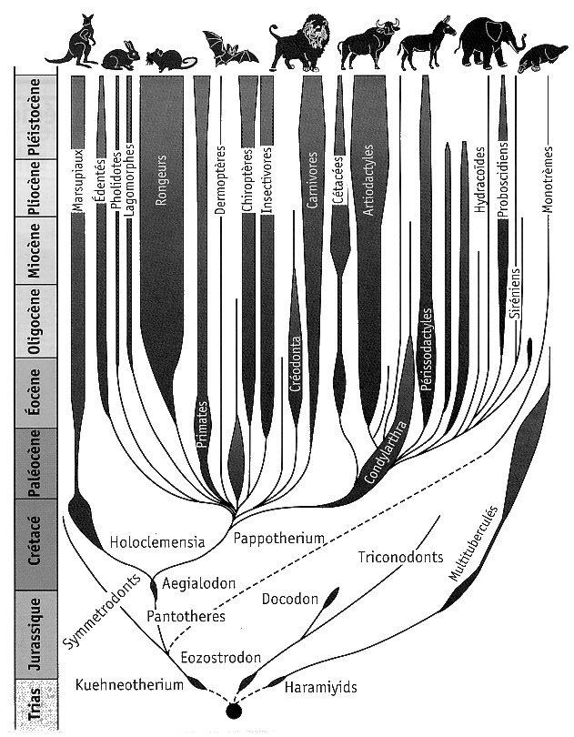

NB : l’épaisseur des traits est proportionnelle aux effectifs des populations.

Document 1b
Les premiers Mammifères apparaissent peu après le début de l'ère secondaire. Ils occupaient une niche écologique refuge à l'abri de la concurrence ou de la prédation des Dinosaures. Leur petite taille et leur mode de vie nocturne, favorisé par leur métabolisme d'animaux à température interne élevée, constituaient les caractéristiques majeures de ces Mammifères.
Si on détaille l'évolution de la molaire de Mammifère, on constate que chez les Mammifères primitifs (début Secondaire), les dents sont essentiellement adaptées à couper et perforer. Chez les Mammifères du Cénozoïque, la molaire se complique, permettant une fonction supplémentaire de broyage ; on l'appelle la molaire tribosphénique.

